**Министерство образования и науки Республики Дагестан**

***МКОУ «РТС – аульская основная общеобразовательная школа»***

**ФОТООТЧЕТ**

**о проделанной работе в рамках**

**«Декады науки»**

**с 20 января по 30 января 2020 г.**

***Отчет подготовил***

***учитель физики-математики:***

**Никаева Айшат Магомедовна**

**2019/2020 учебный год**

**Фотоотчет**

***о проделанной работе в рамках «Декады науки»***

***в МКОУ «РТС – аульская ООШ» с 20.01.20 г. по 30.01.20 г.***

**Цель:**

* активизировать и развивать познавательный интерес к предметам естественно-математического цикла;
* пробудить в детях любовь к родине и интерес к истории своей страны;
* воспитать в детях патриотические качества.

На период с 20-го по 30-е января в школе прошли две предметные недели: история и математика.

На неделю истории пришлись знаменательные даты: снятие блокады Ленинграда и Холокост. Был объявлен конкурс плакатов «Блокада Ленинграда», в котором приняли участие все учащиеся школы. Для воспитания патриотических качеств и пробуждения интереса к истории совей родины, учитель истории организовал коллективный просмотр видеороликов о Холокосте и Блокаде Ленинграда. Также, учитель провел конкурс по истории и два открытых урока, посвященные теме Блокады Ленинграда.

Вторая предметная неделя – математика. В период от 27 января по 1 февраля учителями физики, математики и ИКТ были проведены целый ряд мероприятий таких как: конкурсы, интеллектуальные игры, открытые уроки и беседы с учащимися.

За участие в различных конкурсах и интеллектуальных играх, учащиеся школы были награждены грамотами, благодарственными письмами. За участие в конкурсе по математике школьники получили подарки в виде блокнотов, ручек и общих тетрадей. Такой подход к награждению школьников пробуждает в них больший интерес и желание участвовать в мероприятиях.

Ниже представлен перечень мероприятий, проведенных в рамках Декады науки:

|  |  |  |  |  |
| --- | --- | --- | --- | --- |
| **№** | **Муниципальное образование** | **Предметное направление** | **Мероприятие** | **Количество участников** |
| 1 | Дахадаевский район | История | 1. Холокост 2. Блокада Ленинграда 3. Конкурс плакатов «Блокада Ленинграда» | 13  13  13 |
| 2 | Дахадаевский район | Математика | 1. Открытый урок «Умножение обыкновенных дробей» 2. Открытый урок «Решение задач с помощью уравнений» 3. Конкурс «Умники и умницы» 4. Математический вечер | 5  4  13  13 |
| 3 | Дахадаевский район | Физика | 1. Открытый урок «Индукция магнитного поля. Магнитный поток» 2. Открытый урок «Сообщающиеся сосуды» 3. Интеллектуальное соревнование «Знатоки физики» | 2  2  4 |
| 4 | Дахадаевский район | ИКТ | 1. Открытый урок «Электронная таблица EXCEL» 2. Конкурс по ИКТ между 7-9 классами | 4  4 |

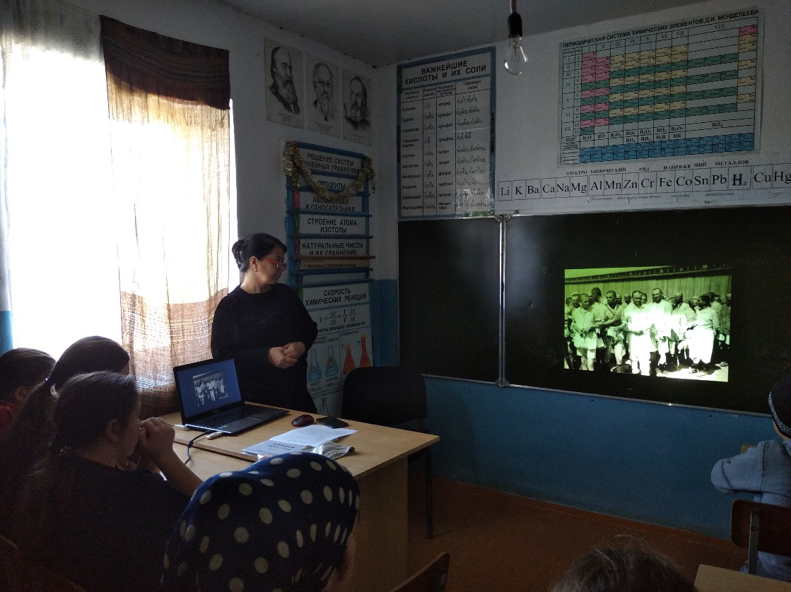

23 января учитель истории Магомедова М. М. организовал и провел открытый урок «Один день в Освенциме. Холокост»

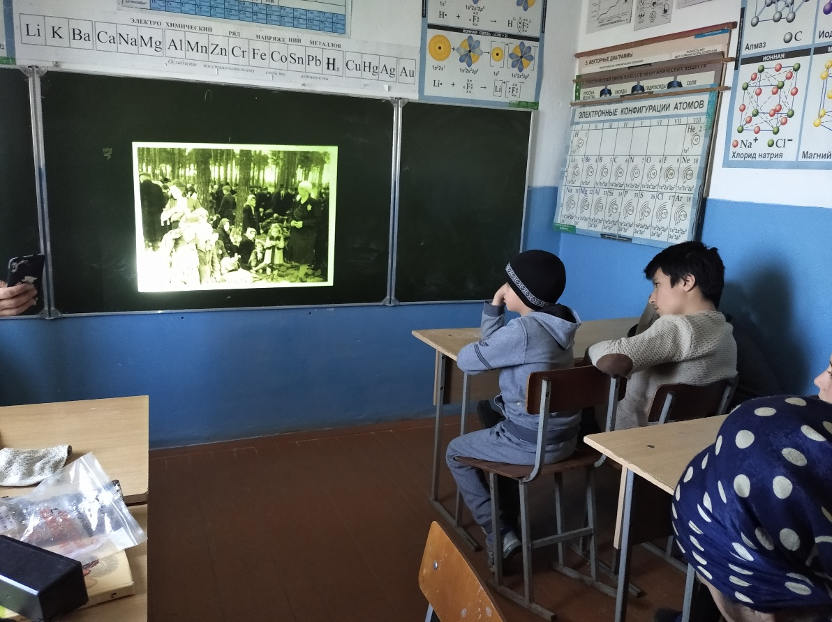В начале урока учитель истории говорил о событиях того времени, показывал презентацию «Альбом Аушвиц».

В конце урока учитель истории предложил учащимся школы и учителям посмотреть видео «Один день в Освенциме». Документальный фильм был подготовлен каналом Discovery. Дети получили массу впечатлений от увиденного.

24 января учитель истории Магомедова М. М. провела открытый урок «Блокада Ленинграда». В ходе урока учитель рассказывал о том, как достойно пережил блокадные дни житель этого города.

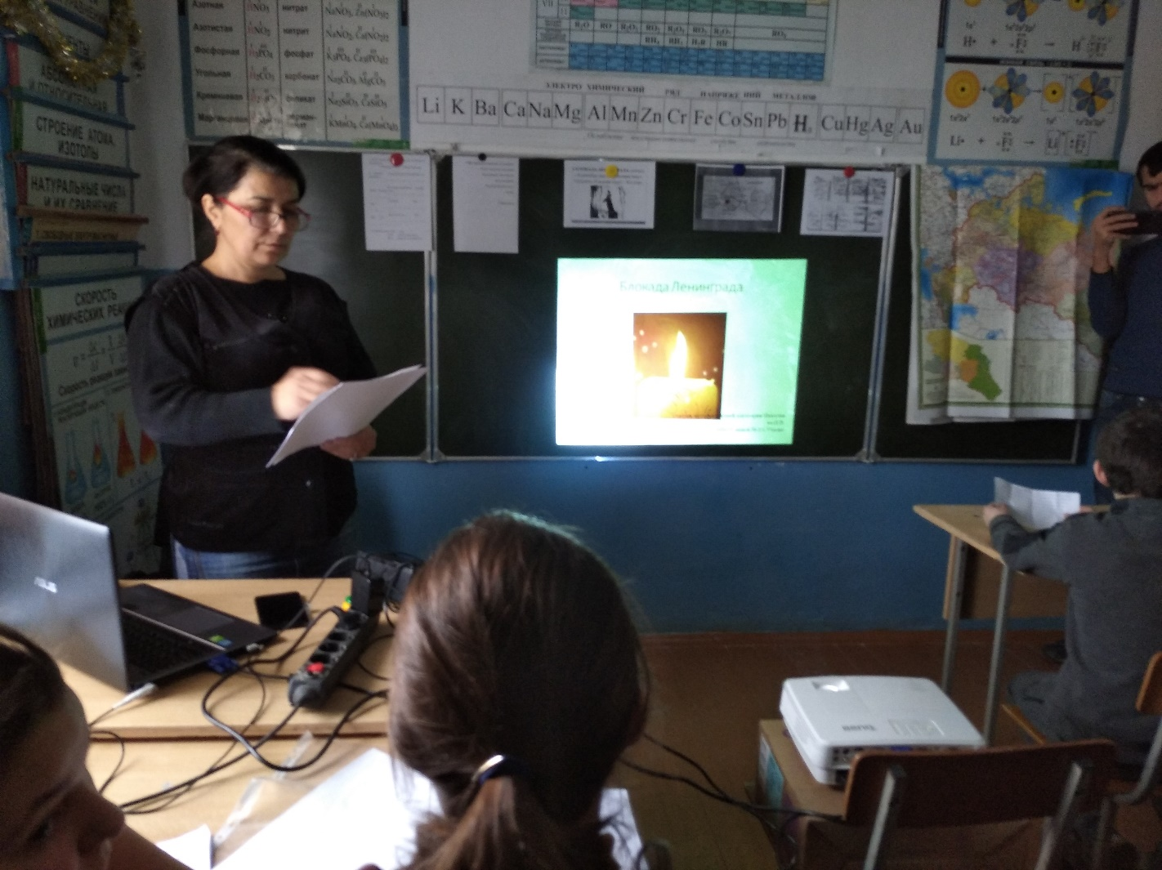

Также, во время урока выступили ученики школы с краткими сообщениями о жизни Ленинграда в период блокады. В конце урока учитель предложил посмотреть учащимся школы видео «Блокада Ленинграда глазами детей» и «Невидимый подвиг блокадного Ленинграда».

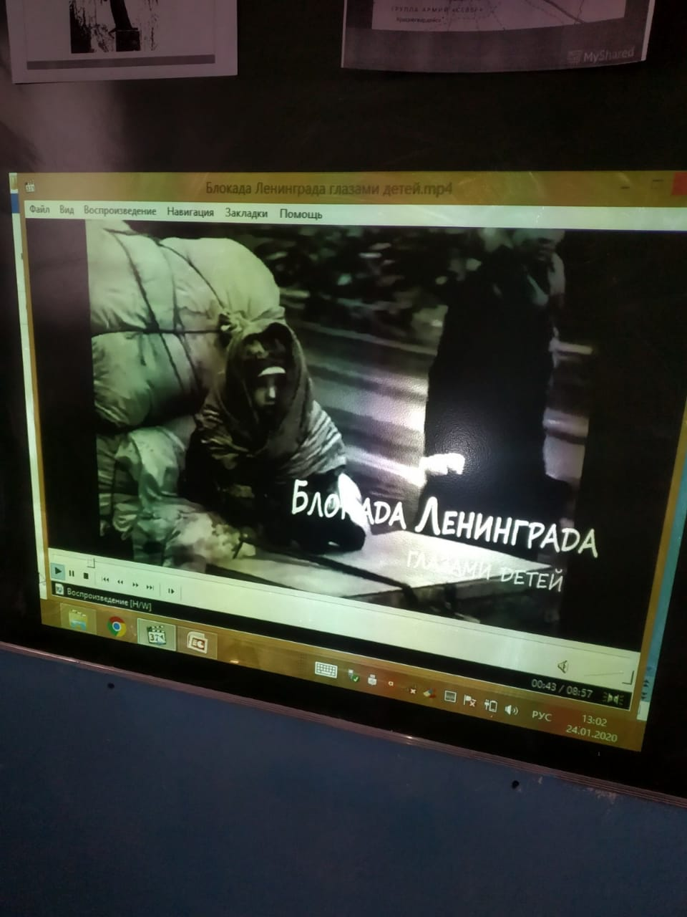

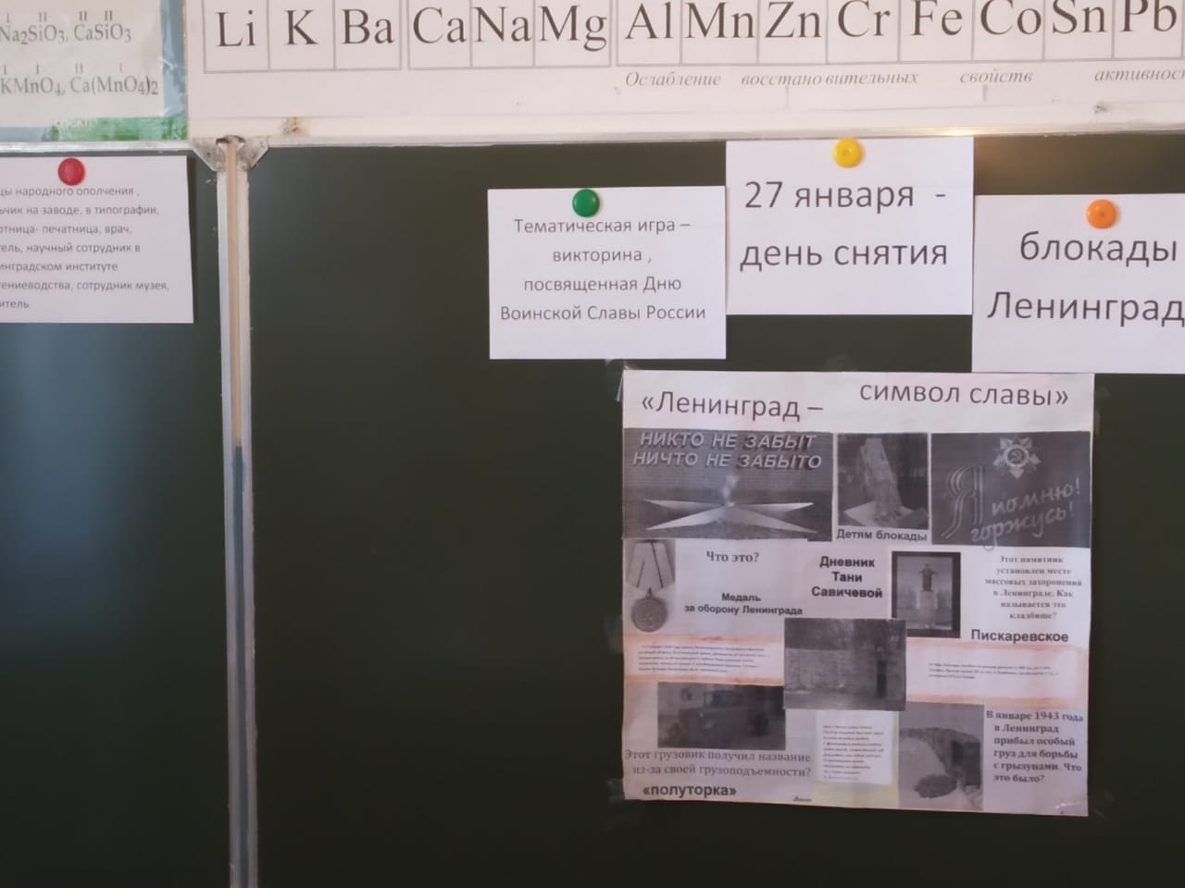25 января учитель истории провел тематическую игру – викторину, посвященную Дню Воинской Славы России.

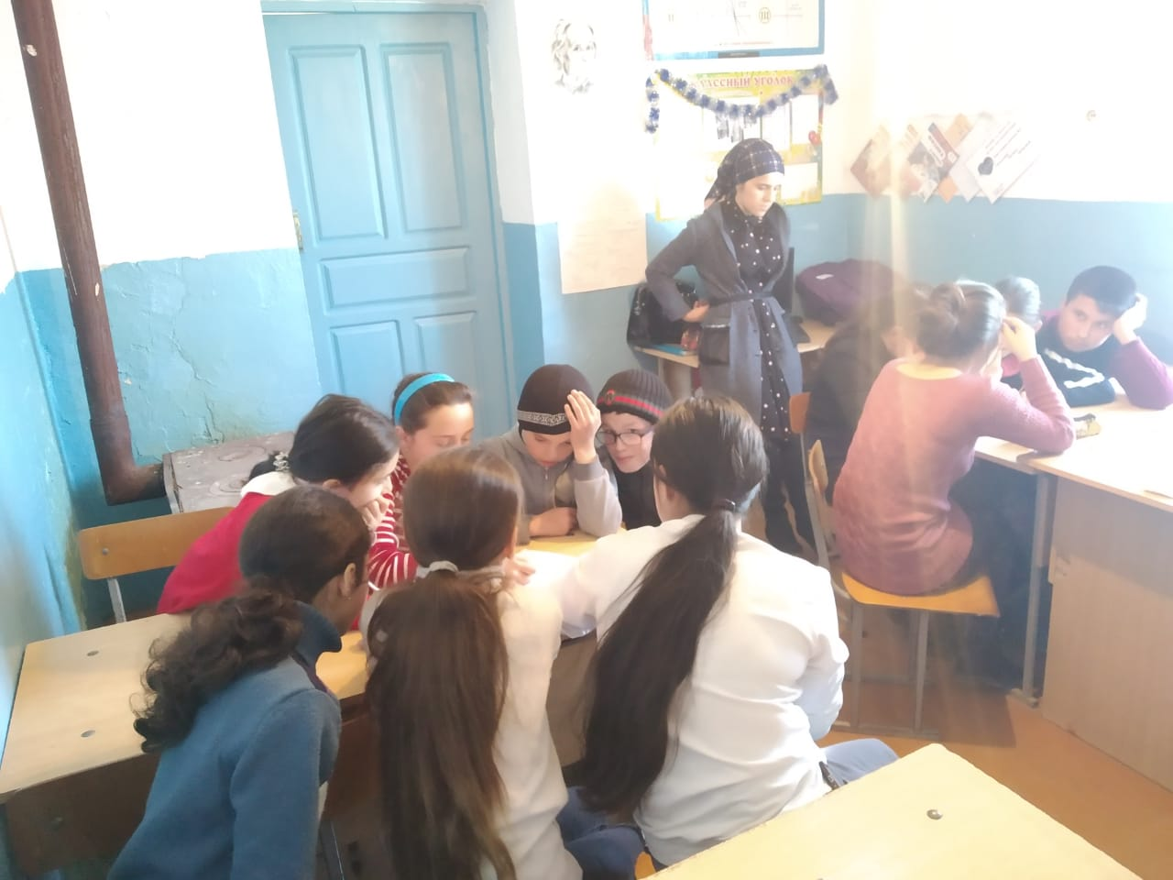Школьники приняли активное участие в мероприятии.

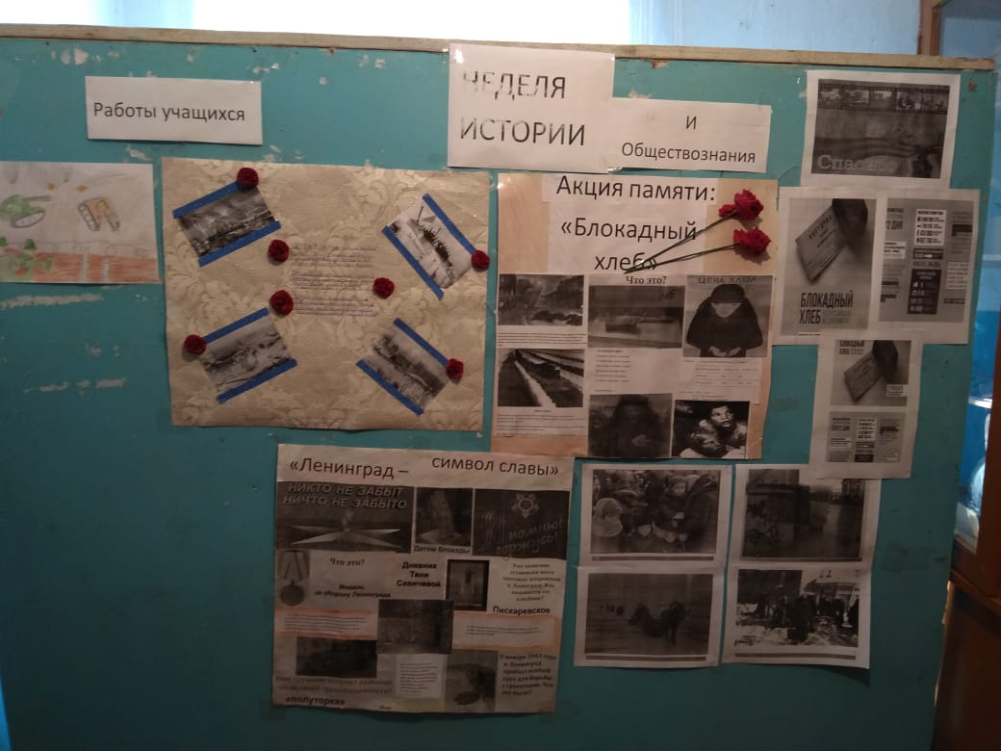Также, учителем был организован конкурс «Лучшая работа на тему «Блокада Ленинграда». Работы учащихся были выставлены на школьном стенде.

С 27 января в школе началась неделя математики-физики. Первый конкурс «Математическая стенгазета» с олимпиадными заданиями был выставлен на школьный стенд с 27 января. В течение недели школьники должны были разобрать все задания стенгазеты. Лучшие работы в конце конкурса были награждены 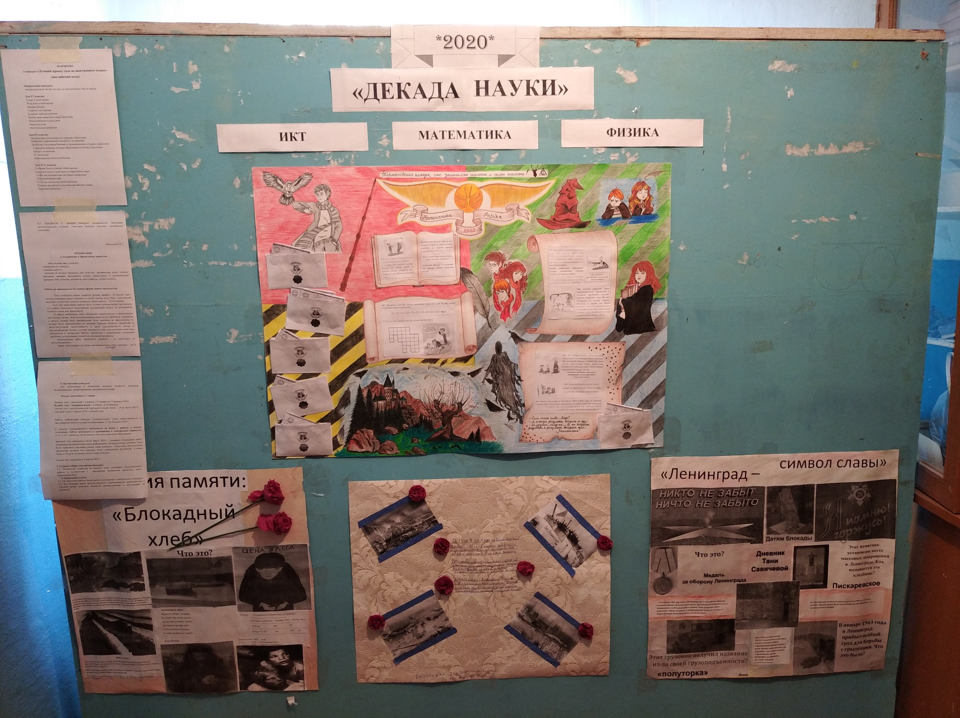такими подарками, как: блокноты, ручки и общие тетради.

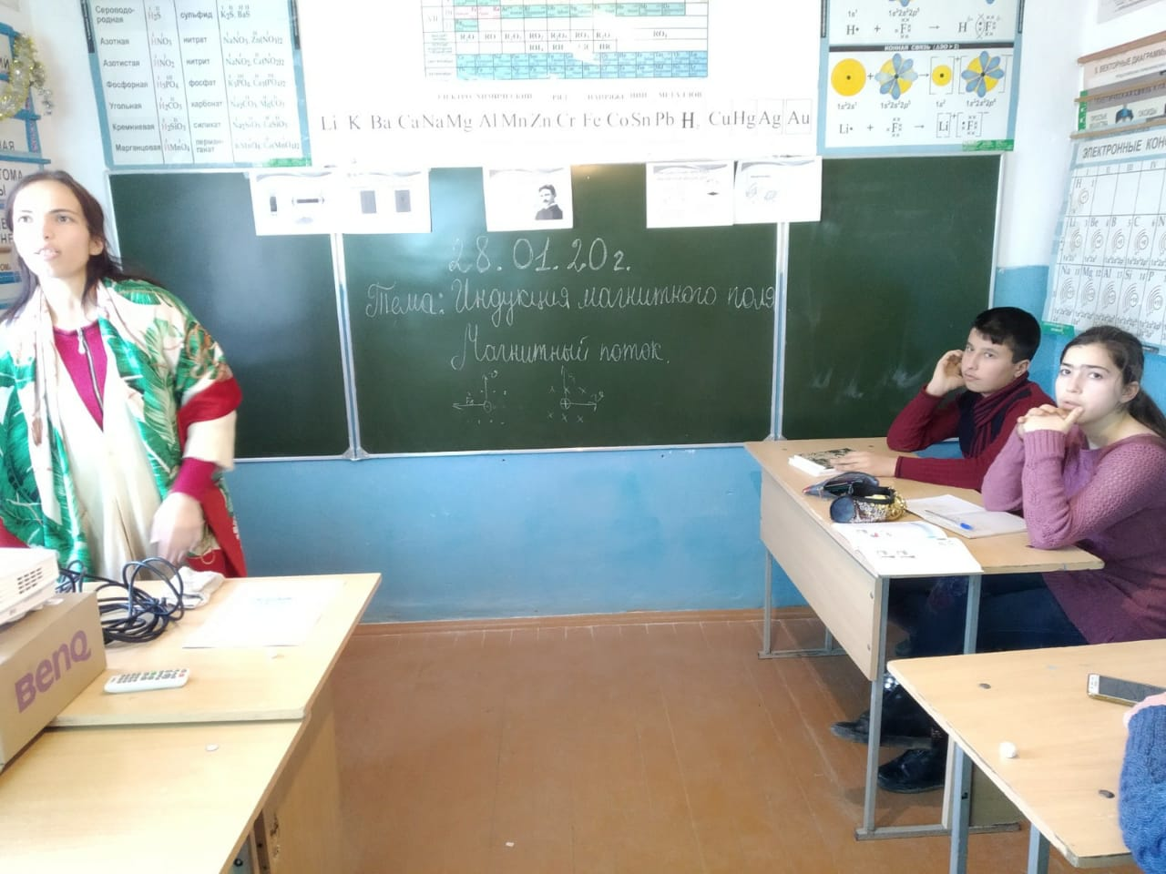28 января был проведен открытый урок по теме «Индукция магнитного поля. Магнитный поток».

Урок сопровождался презентацией. В школе много времени отводится на уроки физики в 9 классе, так как выпускной класс готовится к сдаче ОГЭ-2020 по этому предмету.

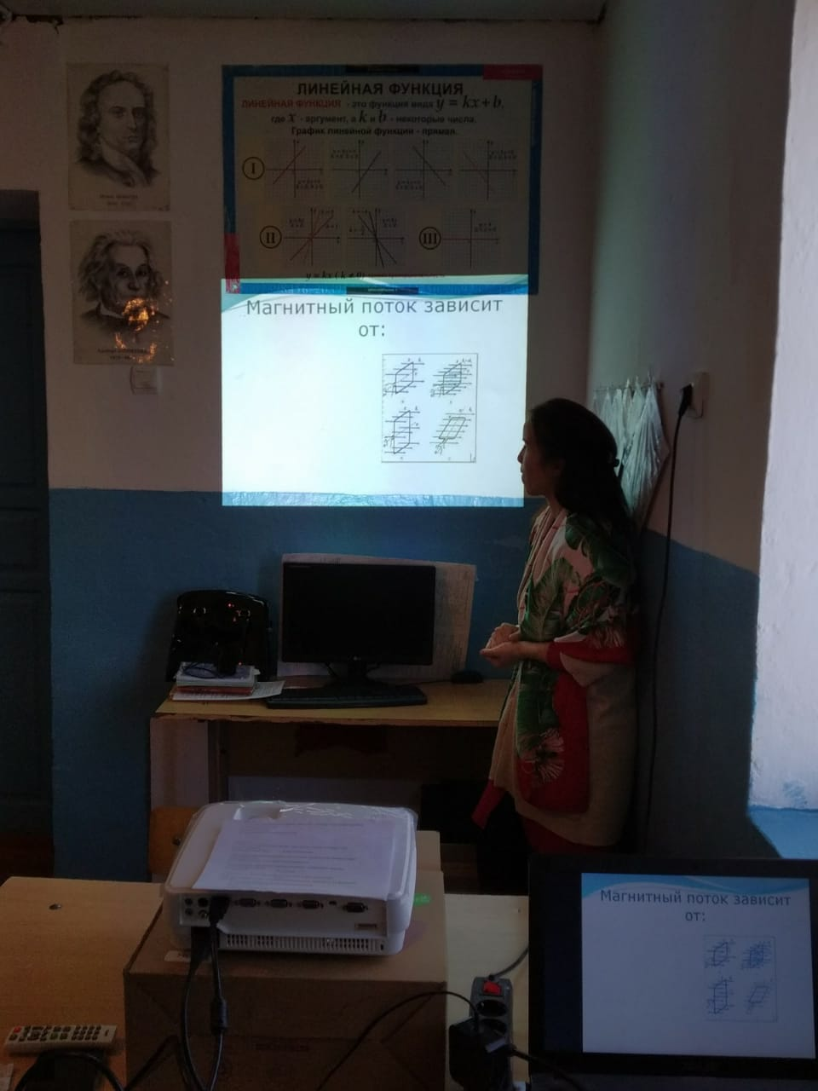

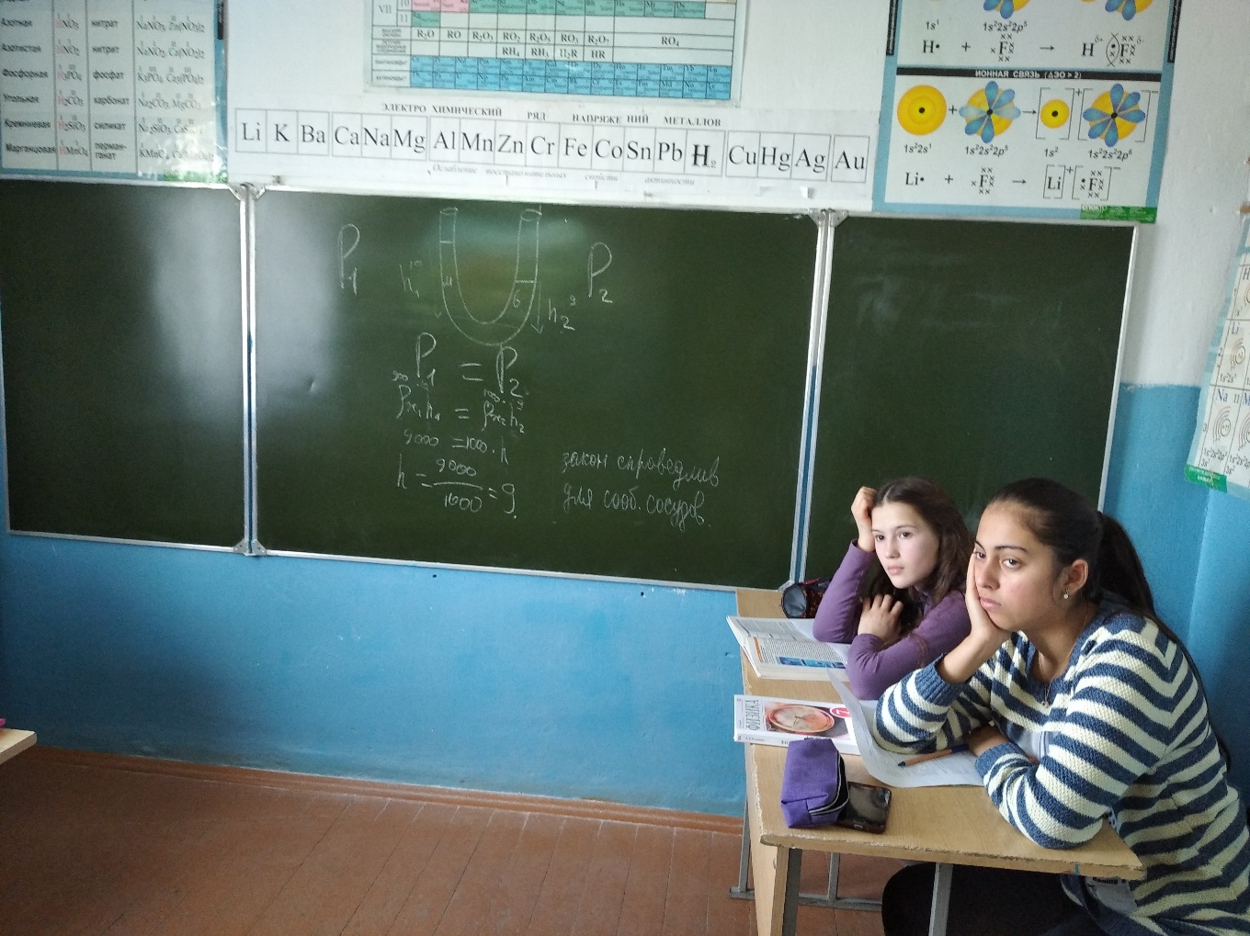28 января был проведен еще один открытый урок физики по теме «Сообщающиеся сосуды». Урок также сопровождался презентацией.

В конце урока был представлен видеоролик «Как работают шлюзы».

Процесс шлюзования наглядно показал, как работают сообщающиеся сосуды.

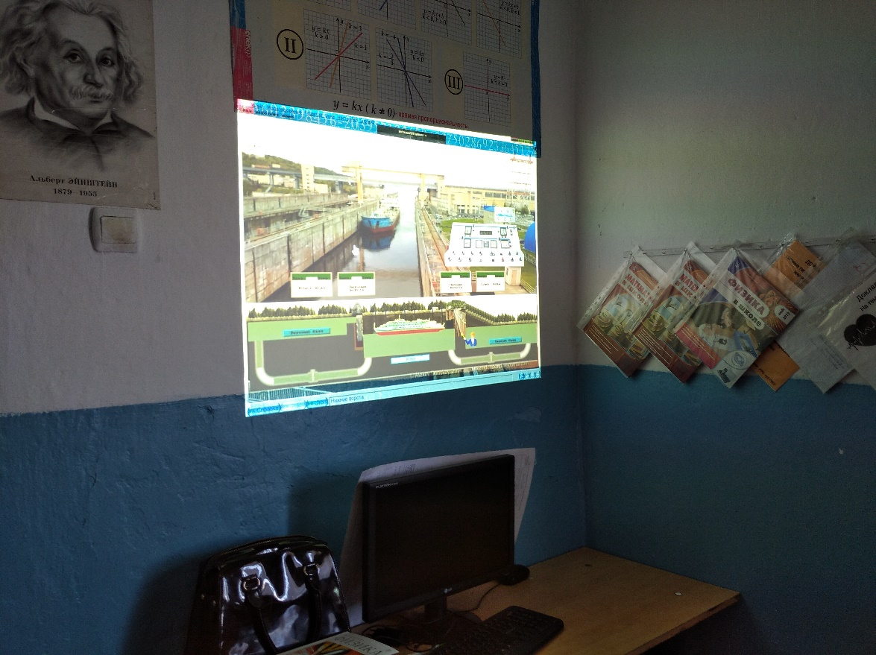

Также, в презентации были представлены и другие сообщающиеся сосуды, такие как: неиссякаемая чаша, работа фантанов, водоснабжение помещений (схема) и другие.

28 января был проведен откртытый урок по ИКТ «Электронная таблица EXСEL».

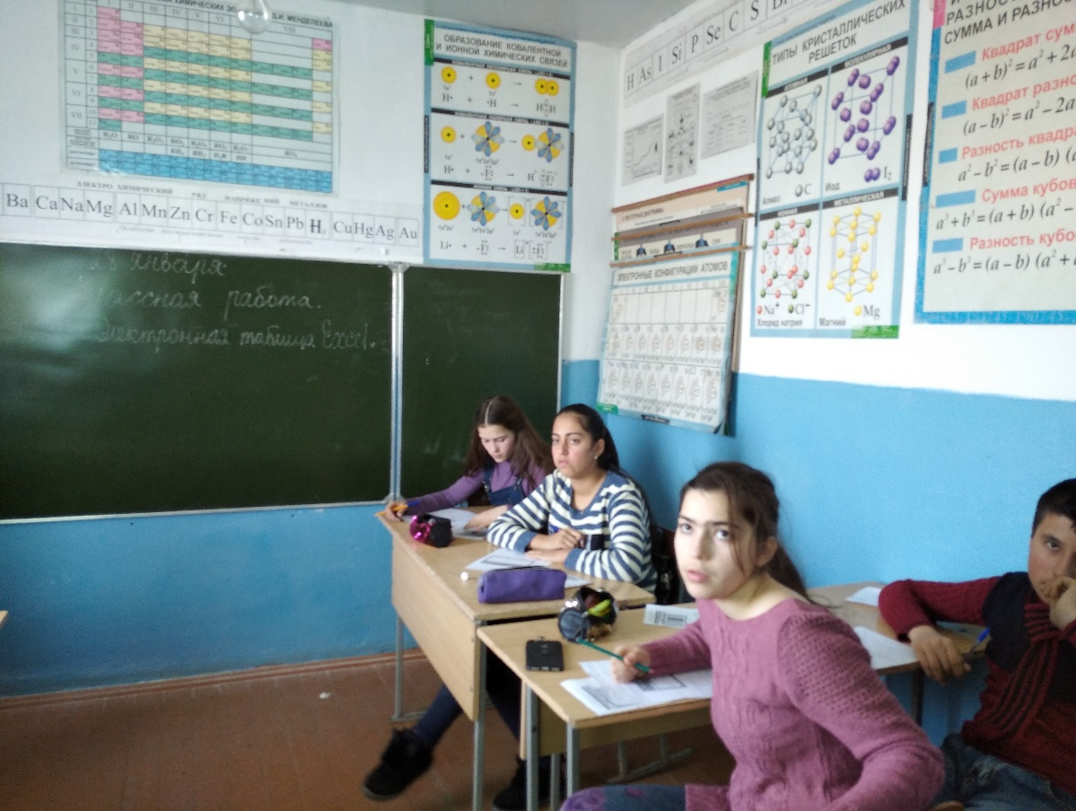Учитель ИКТ говорил о программе: как выглядит окно данной программы, как с ней работать, о ее предназначении, об отличии данной программы от других и тд.

Учитель отвел некоторое время урока и на практическую работу. Здесь учащиеся создавали первую работу в данной программе, знакомились с ее основными формулами, проводили рассчеты с помощью программы.

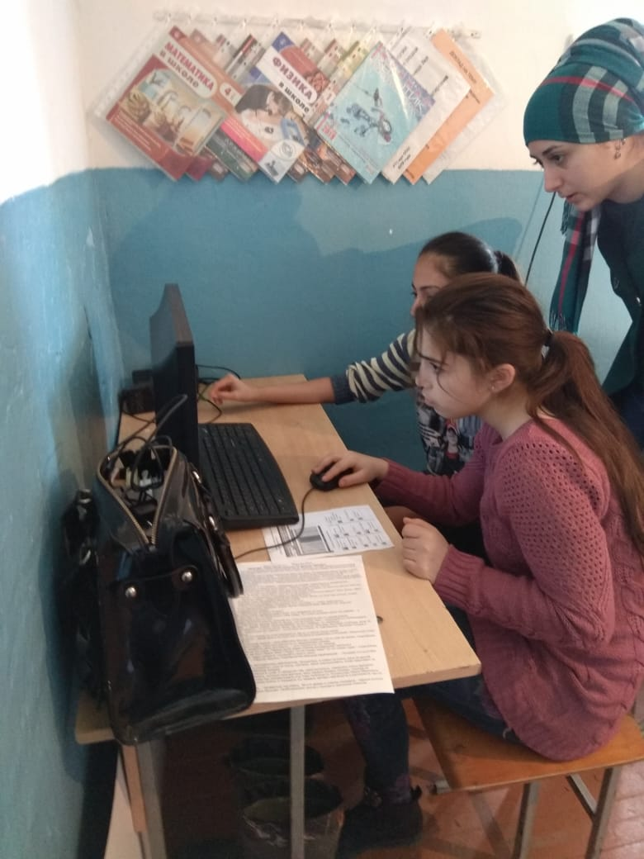

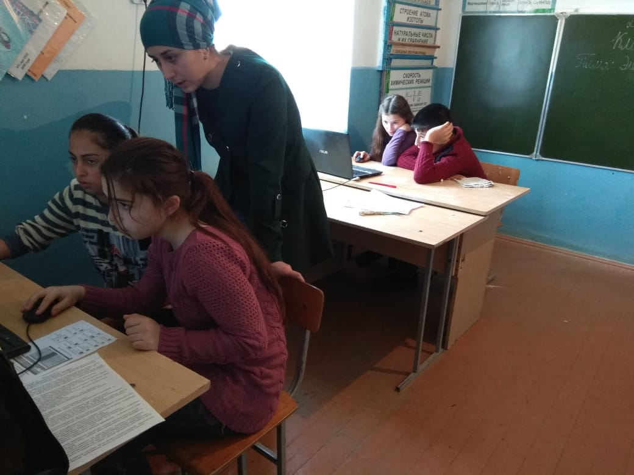

30 января был проведен конкурс по математике «Умники и умницы». В нем приняли участие дети 3-9 классов. Ученики разбились на две команды.

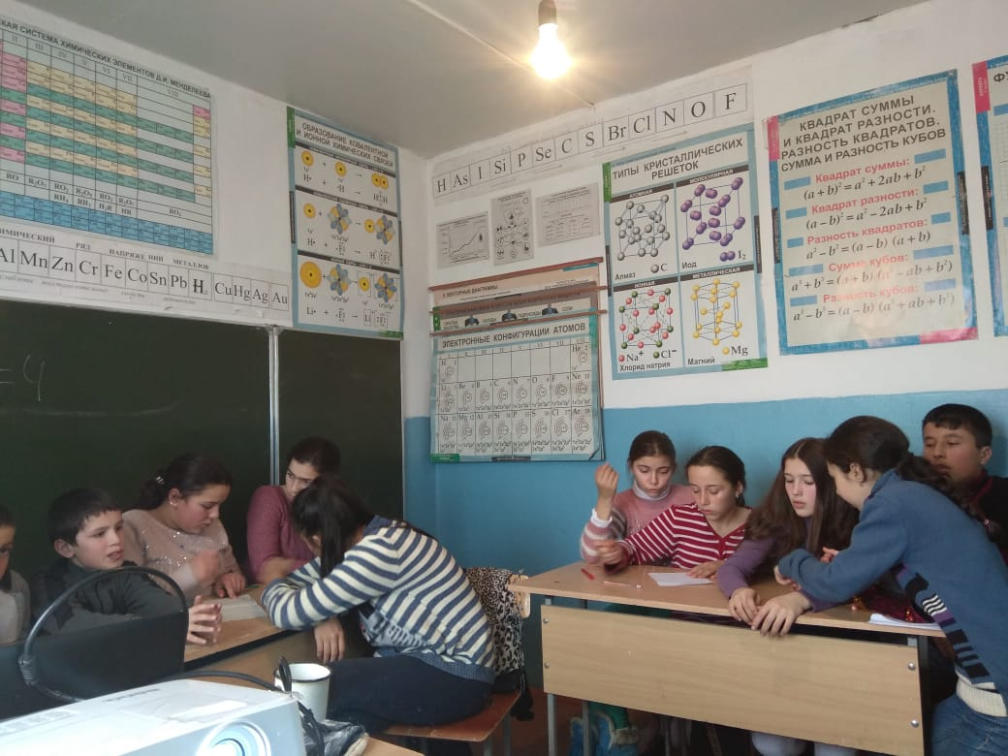

Конкурс сопровождался презентацией. Команда, которая победила в конкурсе, получила 1-е место. Участники 2-й команды получили 2-е место. В конце математической недели на линейке детям будут вручены грамоты за участие в данном мероприятии.

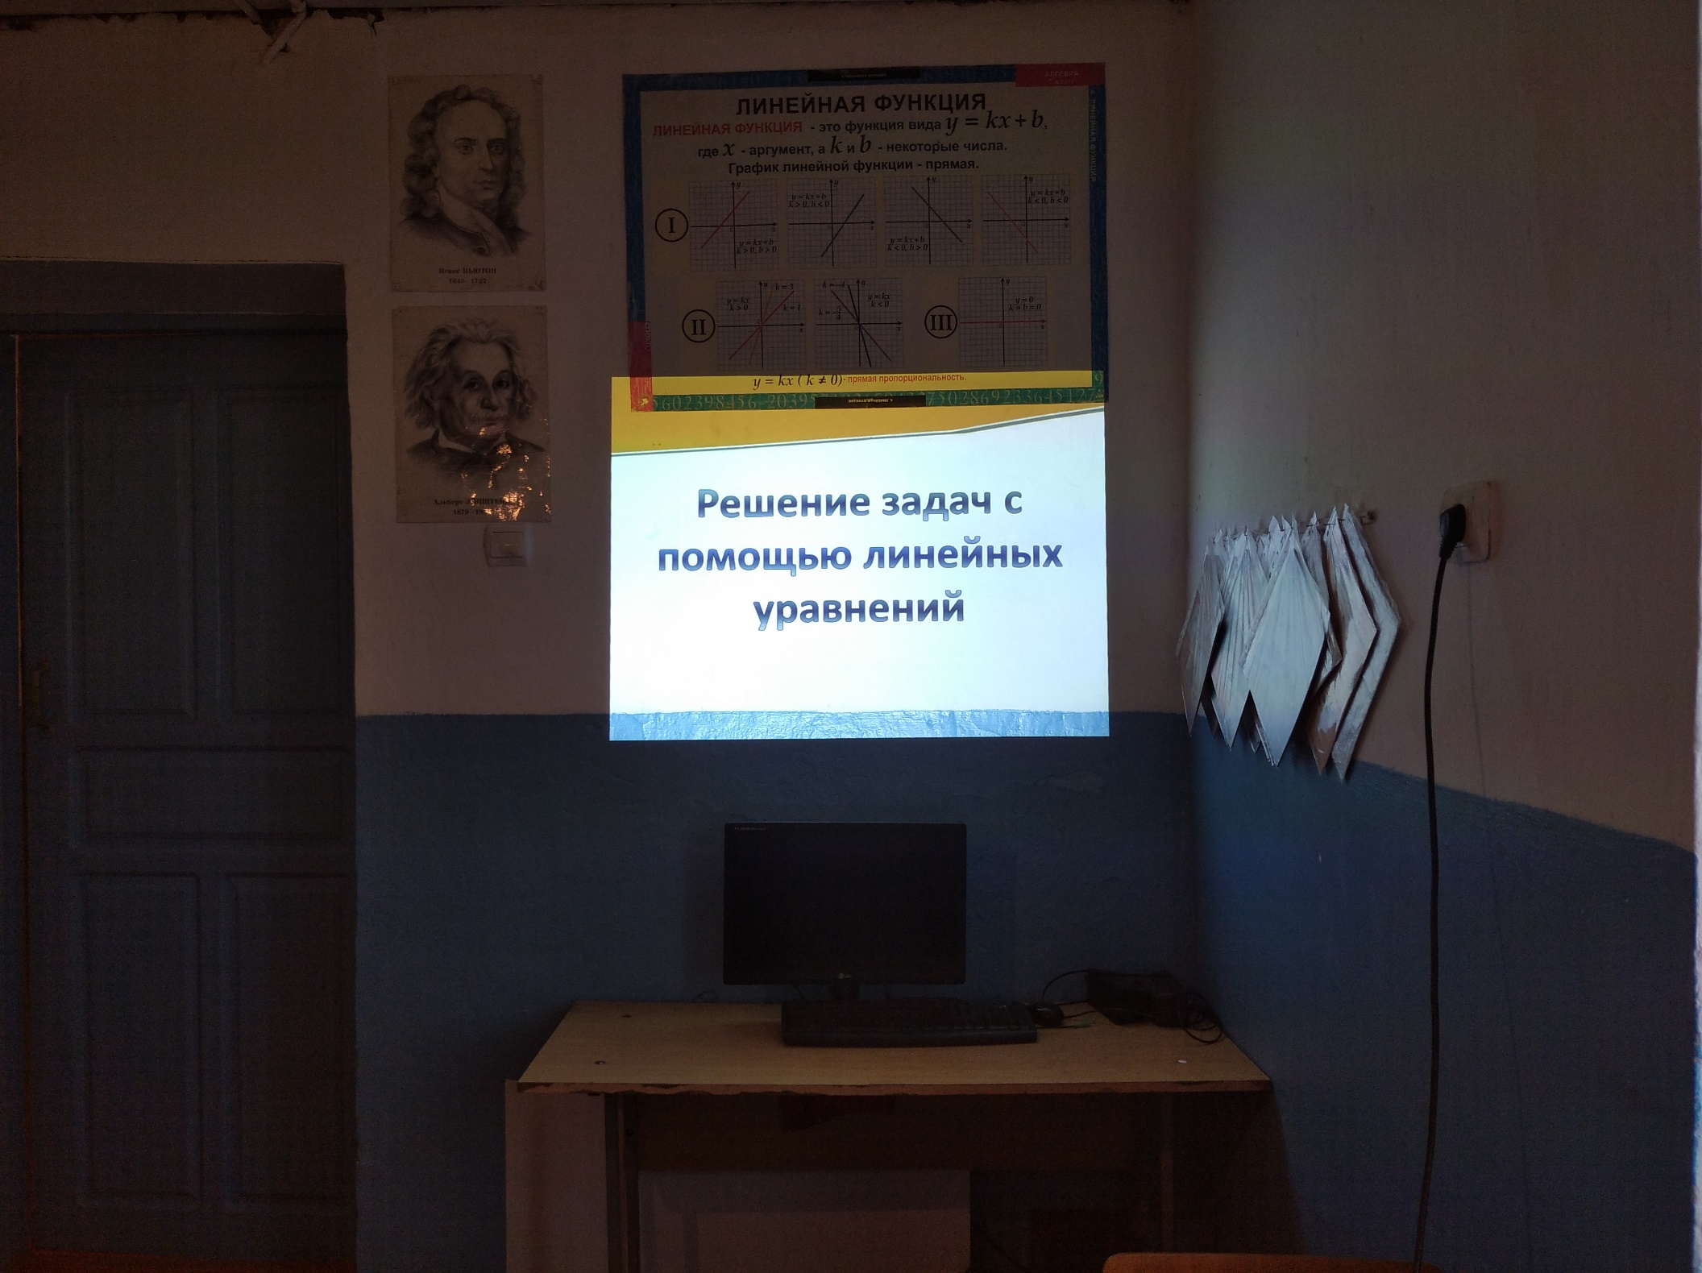Также, 30 января учитель математики провел открытый урок «Решение задач с помощью линейных уравнений». Урок сопровождался презентацией.

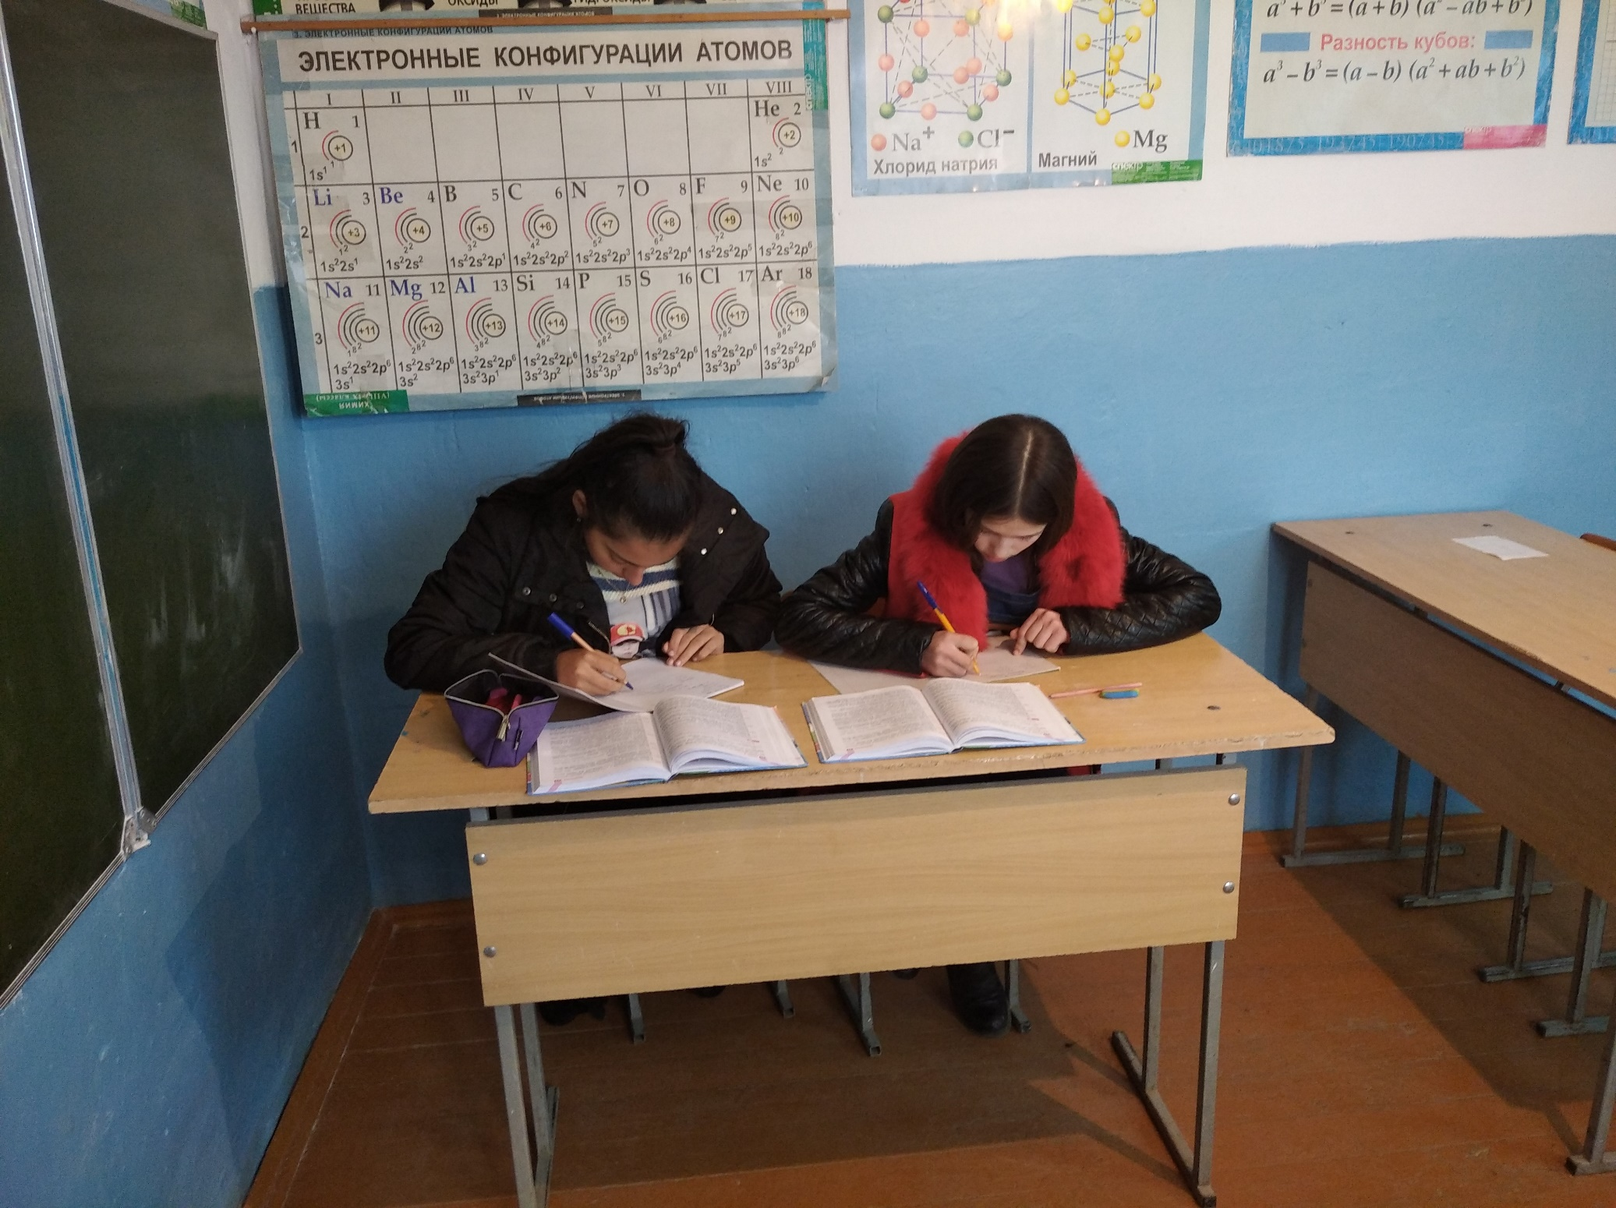

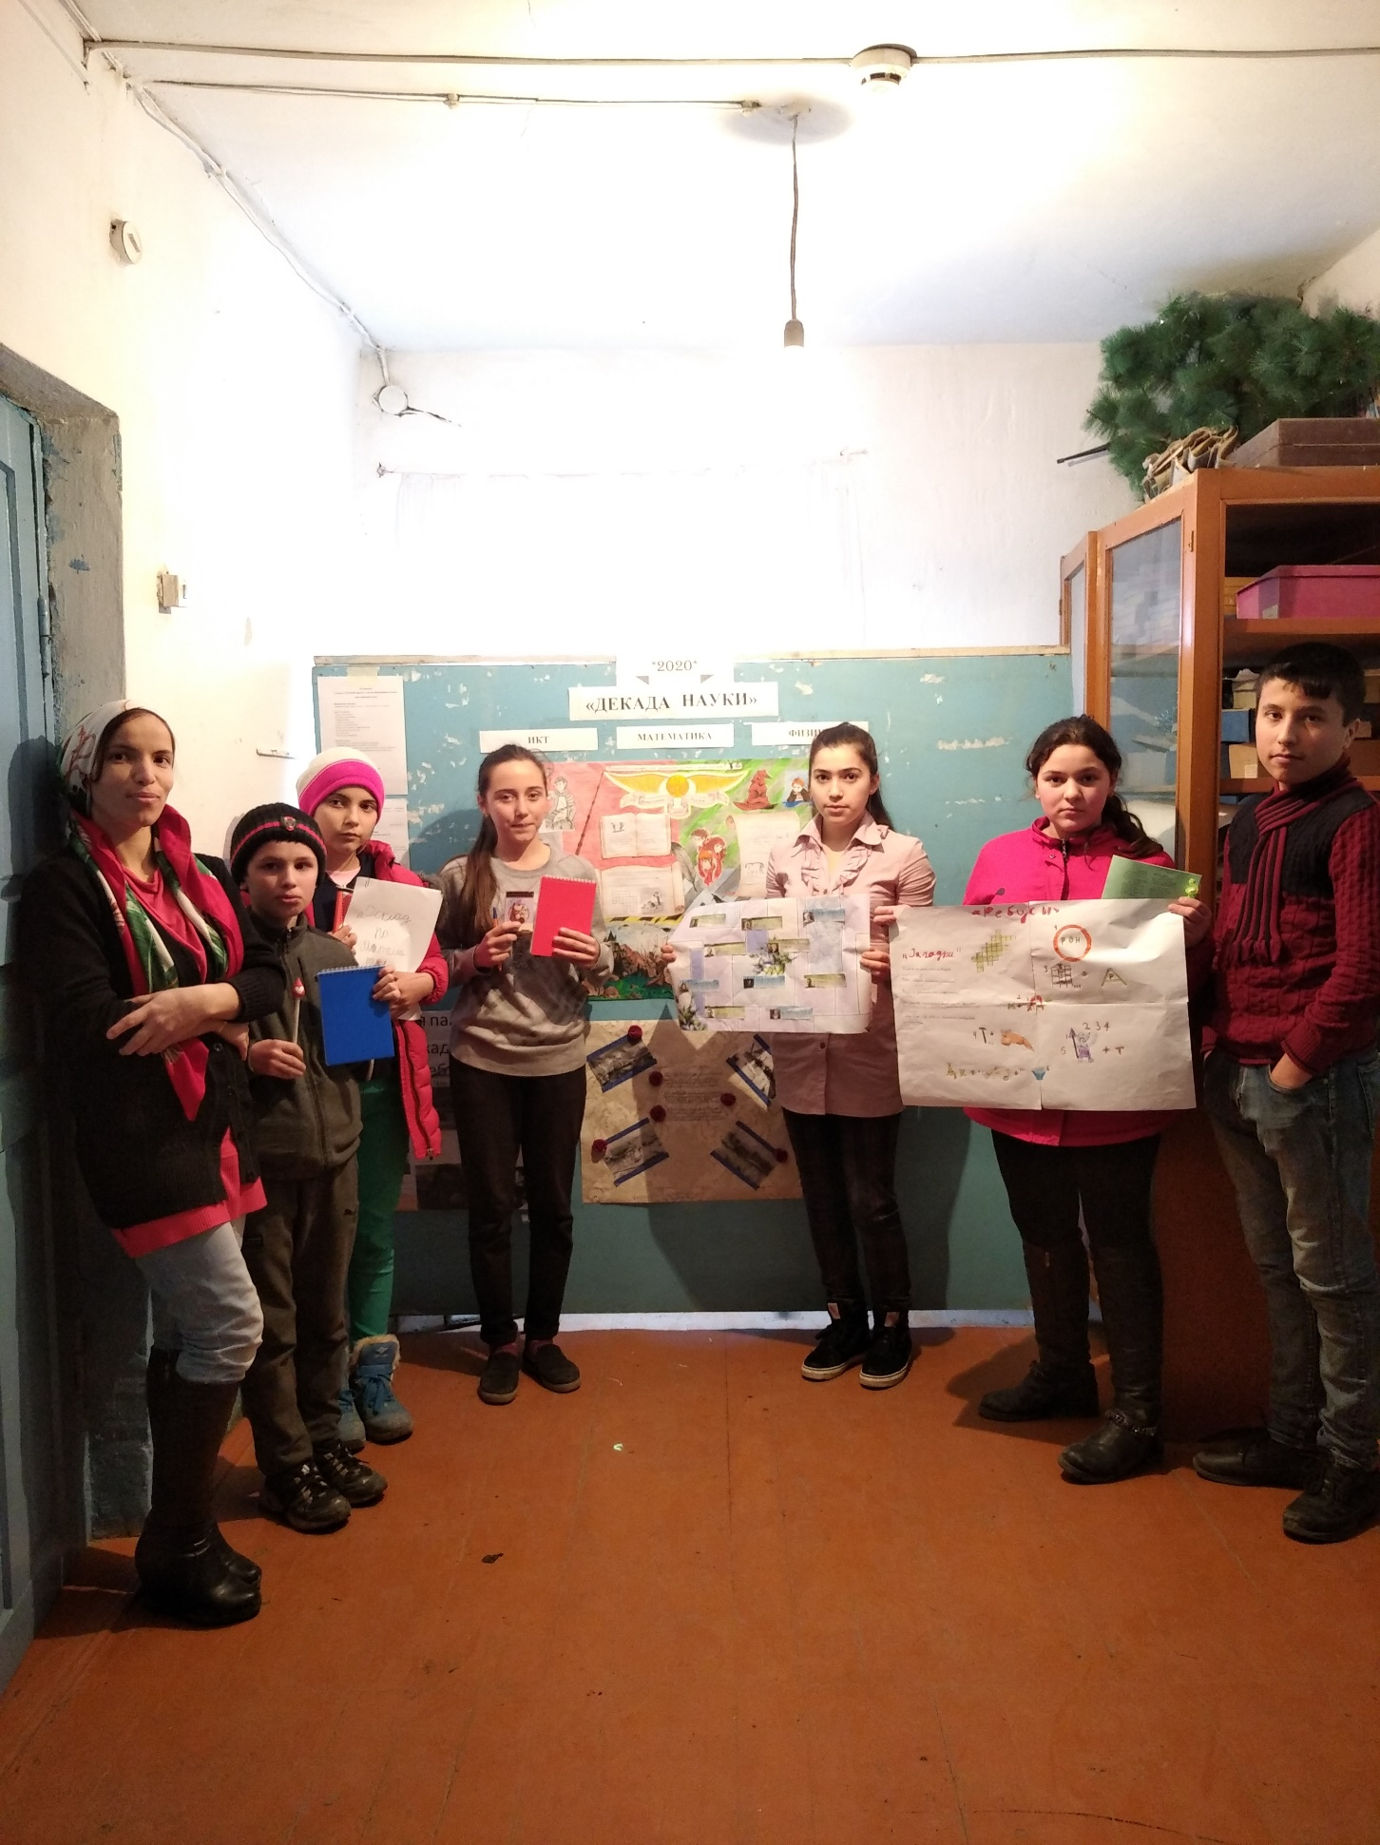В завершение «Декады науки» 31 января был проведен математический вечер. На этом мероприятии дети представили свои работы по конкурсу, объявленному 27 января.

Как и говорилось выше, лучшие работы детей не остались без внимания. Каждый, кто решил олимпиадные задачи, написал проектную работу или доклад на математическую или физическую тему, был награжден. Участники конкурса остались довольными.

Так как в нашей школе неделя физики и математики длится с 27 января по 8 февраля, то это не все мероприятия, которые запланированы по данной предметной неделе. Следующая неделя будет посвящена онлайн-конкурсам и олимпиадам по физике и математике. В ходе этих конкурсов, мы рассчитываем, что участники займут призовые места и получат грамоты.

***Отчет составил учитель математики:***

**Никаева Айшат Магомедовна**